江西师范大学基建管理处
工 作 简 报
第2期(总期第12期)
基建处办公室编 二〇一〇年二月二十四日
本 期 导 读
◆瑶湖校区"3+2"工程全部获批 新学期即将全面开工建设
◆瑶湖校区3+2工程项目各单体设计方案获批
◆研究生公寓工程基础建设已经完成

瑶湖校区"3+2"工程全部获批 新学期即将全面开工建设
日前，从南昌市高新区管委会传来喜讯，我校上报的"3+2"工程项目，即在瑶湖校区西面新建两栋教师周转房，在瑶湖校区东面新建一栋海外楼、两栋留学生楼，全部获得政府部门正式批准。
2009年7月以来，针对制约学校人才培养、学科发展和师资队伍建设等方面的问题，以及考虑到教育国际化的需要，学校开始实施瑶湖校区五年建设规划调整，完善新校区规划和功能，提出建设海外楼、留学生楼等设想。傅修延等校领导多次拜访南昌市、高新区管委会领导，与他们反复沟通协商，深入交换意见。学校还邀请南昌市、高新区管委会有关领导莅临学校视察指导，寻求南昌市、高新区管委会的帮助。经过一年半的努力，学校调整规划的思路，逐步获得南昌市、高新区管委会的理解和支持，最终成为双方的共识。
"3+2"工程项目是瑶湖校区五年建设规划调整方案中的核心内容，该项目正式获批标志着解决我校师生同校难题得到根本突破，筑巢引凤工作从此有了十分优越的条件，学校党委行政关于改善教工生活条件、提升教工生命质量和幸福指数的美好愿望不久将变为现实。这是学校面向社会开放办学，与政府部门加强合作，互相支持、互利共赢取得的重大成果，也是在我国传统佳节--兔年春节来临之际，学校党委行政向全校教工献上的一份新年重礼。春节过后，学校将在新学期全面启动工程建设。
另悉，我校青山湖校区南区综合楼建设项目也已办齐全部手续，开工前的所有准备均已就绪，将于春节后择日开工建设。
（文/基建处）
瑶湖校区3+2工程项目各单体设计方案获批
2011年2月23日，南昌市高新开发区管委会第167次规划委员会评议通过我校瑶湖校区3+2工程项目各单体设计方案。这意味着，经教职工全面参与，多次讨论确定的瑶湖校区3+2工程项目总建筑面积、各单体建筑面积、单体住房套数、户型结构、层数、单体效果及建筑平立剖面得以确定。此后，瑶湖校区3+2工程项目将按照工作程序进入施工图设计，开始启动工程建设。
附：
我校瑶湖校区海外楼、留学生楼、周转房与青山湖校区南区综合楼设计方案说明如下：
1、瑶湖校区东面海外楼、留学生楼设计方案相关数据
海外楼、留学生楼为33层的住宅（一层为架空层），总建筑面积为99889.572平方米，其中住宅建筑面积为81032.32平方米，生活配套设施建筑面积为3603.042平方米，架空层面积为2532.26平方米，地下车库面积为12721.95平方米（车位308个）。其中四房两厅两种户型（建筑面积分别为150.3平方米、170平方米）96套，三房两厅七种户型（建筑面积分别为149.9平方米、140.9平方米、152平方米、128平方米、146.7平方米、138.5平方米、143平方米）384套，两房两厅两种户型（建筑面积分别为118平方米、113平方米）96套，共计576套。
2、瑶湖校区西面周转房设计方案相关数据
周转房为两栋东高西低错层（26、18、16层）住宅，总建筑面积为53249.6平方米，其中住宅建筑面积为41971.23平方米，生活配套设施建筑面积为387.66平方米，地下车库面积为10890.71平方米（车位273个）。其中三房两厅（建筑面积126.9平方米）239套，两房两厅（建筑面积92.9平方米）119套，共计358套。
3、青山湖校区南区综合楼设计方案相关数据
南区综合楼为21层商住楼，总建筑面积42249.96平方米，其中住宅建筑面积29272.98平方米，商用房（1—4层）建筑面积8502.98平方米，地下室建筑面积4474平方米。整栋大楼南北朝向，分A、B座。配有地下停车场（约4000平方米、73个车位），底部四层为商用楼，以上17层为住宅，由该楼投资商上海华贵商务咨询有限公司委托浙江中和建筑设计有限公司设计，2006年3月完成设计。其中5层至17层，每层7套住房，18层至21层每层6套住房，每座115套，两座共有住房 230套。其中两室一厅两种户型（116.3平方米34套、94.86平方米26套）60套，三室两厅两种户型（131.78平方米128套、122.75平方米26套）154套，四室两厅两种户型（170.66平方米8套、 178.68平方米8套）16套。
4、瑶湖校区东西两面共计934套，青山湖校区南区230套，两校区总计为1164套。

（文/基建处）

编者按：此次规划是江西师范大学有史以来建设教师住房最多的一次。
研究生公寓工程基础建设已经完成
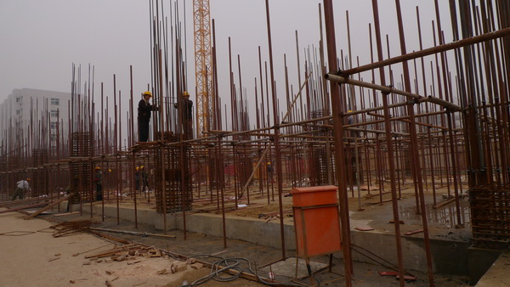
研究生公寓工程于2010年9月份开工，经过努力，该工程基础已完成，并回填至正负零。该工程质量要求为杜鹃花奖，所有工序、材料、技术要求都严格按照相关标准进行，基础工程已通过专业检测公司检测。
预计，3月10日可以完成架空层。
文/图 基建处

抄报：校领导
抄送：学校各部门、现场施工及监理单位
共印20份

